# PAGE WEB pour le SUDOKU

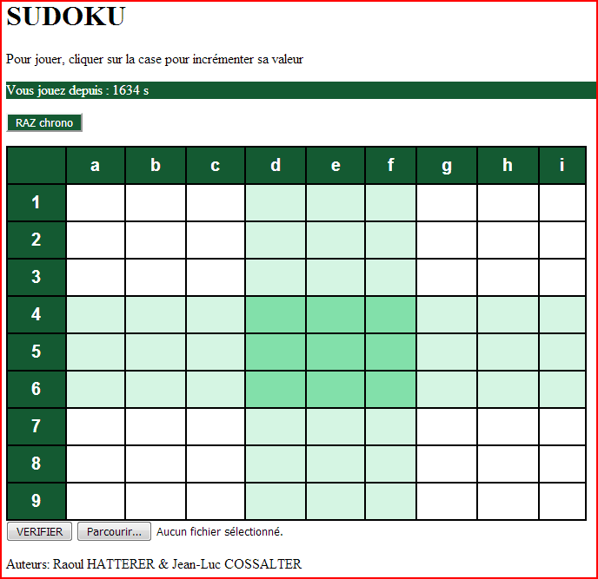

## But

Afficher sur une page Web une grille de Sudoku au format .csv et permettre à l’utilisateur de la remplir.

## Fonctionnalités

* Sélection et chargement d’une grille au format .csv
* Placement d’un chiffre dans une case
* Vérification de la justesse de la grille
* Affichage du temps mis pour résoudre la grille
* Remise à zéro du chronomètre

## Composition du script

### Partie 1 : définition du style

En utilisant CSS, la partie style définit

* les différents formats utilisés pour l’affichage : taille, police, couleur des caractères, couleur du fond
* Les formats des boutons
* Les formats des cases du Sudoku

### Partie 2 : structuration et mise en forme de la page Web

En utilisant le langage HTML, cette partie va décrire l’organisation de la page ainsi que son contenu :

* Les boutons,
* Les zones de texte
* Le tableau permettant l’affichage du sudoku

### Partie 3 : fonctionnalités rendant la page Web interactive

Cette partie est écrite en utilisant le langage de programmation JavaScript, elle permet de créer des fonctions :

* De démarrage
* Associées aux boutons
* Associés aux clics de la souris

# Description du code source

## CSS

Code entre les balises <style> et </style>

table { 🡨 **description du tableau**

font-family: arial, sans-serif; 🡨 police utilisée

font-size: 20px; 🡨 taille des caractères

border-collapse: collapse; 🡨 bordure : les cases du tableau sont jointes

font-weight: bold; 🡨 écriture en gras

width: 50%; 🡨 taille de 50% de la largeur de la page

}

td, th { 🡨 **cases du tableau**

border: 2px solid #000000; 🡨 la ligne de bordure a une largeur de 2 pixels et est noire

text-align: center; 🡨 le texte est centré

padding: 8px; 🡨 décalage de 8 pixels

color:#145a32; 🡨 couleur

}

tr:nth-child(6) {background-color: #d5f5e3;} 🡨 définition des couleurs de fond

tr:nth-child(4) {background-color: #d5f5e3;}

tr:nth-child(5) {background-color: #d5f5e3;}

th {

background-color: #145a32 ;color:white;

}

Enfin selon leur id les cases ont des couleurs de fond et des couleurs différentes :

#b0,#b1,#b2,#b3,#b4,#b5,#b6,#b7,#b8,#affich_tps,#RAZ{background-color: #145a32 ;color:white;}

#a4,#a3,#a5,#a12,#a13,#a14,#a21,#a22,#a23,#a57,#a58,#a59,#a66,#a67,#a68,#a75,#a76,#a77{background-color: #d5f5e3;}

#a30,#a31,#a32,#a39,#a40,#a41,#a48,#a49,#a50{background-color: #82e0aa;

## HTML

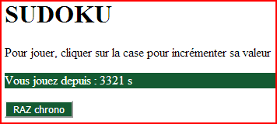On commence par le haut de la page

<body>

<h1 id="ici">SUDOKU</h1>

<p>Pour jouer, cliquer sur la case pour incrémenter sa valeur</p>

<p> </p>

<p id="affich_tps"></p>

<button id="RAZ" onclick="initialise_tps()">RAZ chrono</button>

<p> </p>

Puis le tableau (la grille de Sudoku) décrit ligne par ligne en commençant par l’en-tête

<thead>

<tr>

<th></th>

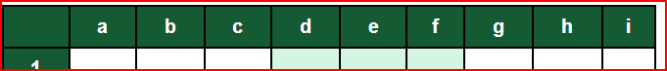 <th scope="col">a</th>

<th scope="col">b</th>

<th scope="col">c</th>

<th scope="col">d</th>

<th scope="col">e</th>

<th scope="col">f</th>

<th scope="col">g</th>

<th scope="col">h</th>

<th scope="col">i</th>

</tr>

</thead>

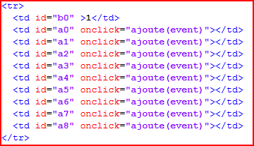A partir de la ligne 1, chaque case :

* possède un identifiant pour affecter les bonnes couleurs et repérer la case
* et peut être cliquée pour pouvoir appeler la fonction JavaScript *ajoute* qui modifie la valeur de la case

Pour terminer : Description des 2 boutons pour charger le fichier et vérifier la grille :

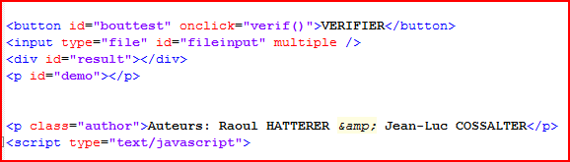

## JavaScript

Cette partie du script définit les différentes fonctions utilisées.

function **ajoute**(e) {

var element = e.target || e.srcElement;

var x = document.getElementById(element.id).innerHTML;

document.getElementById(element.id).innerHTML = (x/1+1)%10;

}

La fonction *ajoute* est appelée par un clic sur une case de tableau qui est vide au départ. Elle consiste à lire la valeur de la case cliquée (on utilise son id), de lui rajouter 1 modulo 10 puis à réaffecter cette nouvelle valeur à la case du tableau.

La case cliquée est donc incrémentée après un clic sur celle-ci.

Le modulo 10 (%10) permet de revenir à 0 qui est la valeur affectée à une case lorsque l’on ne connaît pas encore sa valeur.

function **readMultipleFiles**(evt)

{

var files = evt.target.files;

if (files) {

f=files[0];

var r = new FileReader();

r.onload = (function(f) {

return function(e) {

var contents = e.target.result;

var res = document.getElementById("result");

{var i; for(i=0;i<81;i++) { if (contents[2*i+(i-(i % 9))/9]>0){document.getElementById("a"+i).innerHTML =contents[2*i+(i-(i % 9))/9];document.getElementById("a"+i).setAttribute("onclick","");document.getElementById("a"+i).setAttribute("style", "color:red");}}} }

})(f);

r.readAsText(f);

}

else {

alert("Echec lors du chargement");

}

}

document.getElementById('fileinput').addEventListener('change',readMultipleFiles, false);

Cette fonction permet de sélectionner un fichier .csv et d’affecter à chacune des 81 cases du tableau d’affichage la valeur correspondante du tableau .csv

De plus si la valeur est supérieure à 0 (cas de la case non vide) :

* on efface la valeur de onclick, et donc la case ne pourra pas être modifiée
* on modifie le format d’affichage pour que la valeur apparaisse en rouge

Si la valeur est égale à 0 (cas de la case vide) :

* onclick reste à la valeur ajoute(envent) et donc un clic sur cette case appellera la fonction ajoute et la case pourra être modifiée
* Le format d’affichage n’est pas modifié (reste en noir)

function **verif**()

{

var test1=0;

for(var j1=0;j1<9;j1++){var ligne =[];

for(var i1=0;i1<9;i1++) {var k1=i1+9*j1; ligne.push(document.getElementById("a"+k1).innerHTML); };

ligne.sort();

if (ligne!="1,2,3,4,5,6,7,8,9") test1=test1+1;

}

var test2=0;

for(var j2=0;j2<9;j2++){var ligne =[];

for(var i2=0;i2<9;i2++) {var k2=j2+9*i2; ligne.push(document.getElementById("a"+k2).innerHTML); };

ligne.sort();

if (ligne!="1,2,3,4,5,6,7,8,9") test2=test2+1;

}if ((test1==0)&&(test2==0)) document.getElementById("demo").innerHTML = "La grille est bien remplie"; else document.getElementById("demo").innerHTML = "La grille comporte des erreurs ou n'est pas totalement remplie";

var test3=0;

for(var carre=0;carre<9;carre++){var ligne =[];

for(var i3=0;i3<9;i3++) {var k3=((i3%3)+((i3-(i3%3))*3)+(carre%3)*3+(carre-(carre%3))*9); ligne.push(document.getElementById("a"+k3).innerHTML); };

ligne.sort();

if (ligne!="1,2,3,4,5,6,7,8,9") test3=test3+1;

}if (((test1==0)&&(test2==0))&&(test3==0)) document.getElementById("demo").innerHTML = "La grille est bien remplie"; else document.getElementById("demo").innerHTML = "La grille comporte des erreurs ou n'est pas totalement remplie";

}

Dans cette fonction on effectue 3 tests :

Le test sur les lignes (test1), le teste sur les colonnes (test2) et le test sur les petits carrés (test3).

Chaque test consiste à vérifier que tous les éléments (1,2,3,4,5,6,7,8,9) sont bien présents dans la ligne, la colonne ou le carré.

Chaque test consiste en :

* Créer un tableau vide appelé ligne
* Lui ajouter tous les éléments de la zone (ligne ou colonne ou carré)
* L’ordonner
* Vérifier que le tableau ligne contient tous les éléments
* Si ce n’est pas le cas rajouter 1 au résultat du test

A la fin si tous les tests sont à 0 (cas où le tableau est rempli correctement) on indique que le tableau est rempli correctement, sinon on indique qu’il y des erreurs.

function **initialise_tps**(){

var date = new Date();

var t0 = date.getTime();

temps=t0;

Afficher_temps();

}

La variable temps correspond au l’heure initiale (début de partie)

Cette fonction remet tout simplement la variable temps à la valeur de l’heure courante.

function **Afficher_temps()** {

var date = new Date();

var t1 = date.getTime();

t1=t1-temps;

var tps_en_s = (t1-t1%1000)/1000

document.getElementById("affich_tps").innerHTML = "Vous jouez depuis : "+tps_en_s+" s";

setTimeout("Afficher_temps()",1000);

console.log("Afficher_temps");

}

Cette fonction lit l’heure courante, fait la différence avec l’heure initiale (variable temps) et l’affiche dans la zone de texte prévue à cet effet.